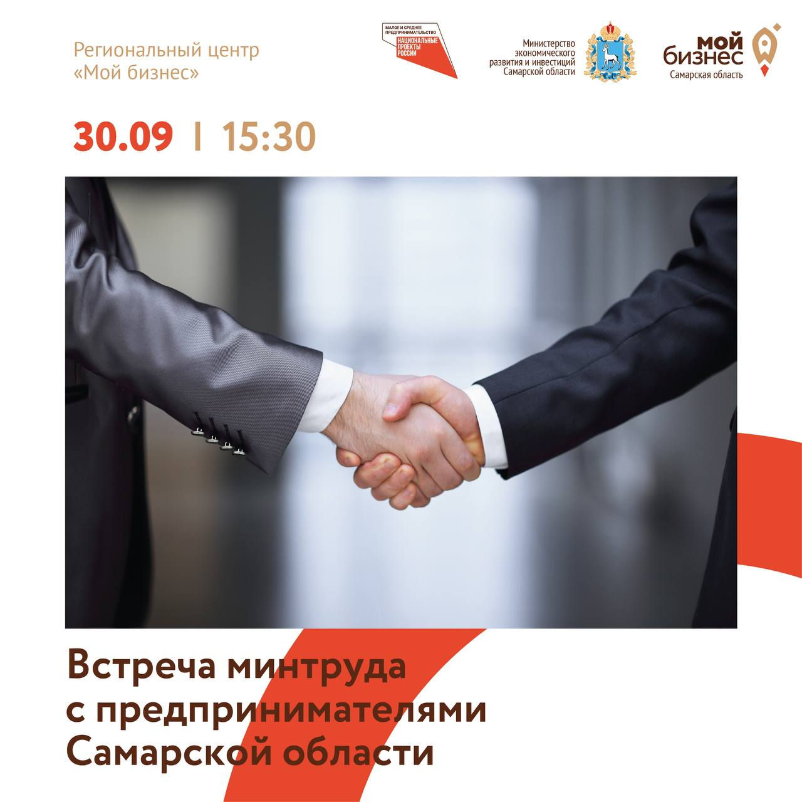
Встреча минтруда с предпринимателями: узнайте о мерах поддержки, которые можно получить сегодня, если у вас есть работники.
30 сентября в 15:30 приглашаем в центре «Мой бизнес» (ул. Молодогвардейская, 211) на мероприятие с участием специалистов минтруда Самарской области. Встреча будет полезна тем предпринимателям, которые:
- имеют работников и готовы использовать меры поддержки при работе с персоналом,
- хотят сократить материальные и временные издержки в процессе поиска сотрудников,
- рассматривают новые программы и готовы взаимодействовать с центрами занятости населения,
- изучают новые возможности и ресурсы для применения в своей работе.
«В рамках встречи специалисты ответят на вопросы предпринимателей, а также представят новый сервис для работодателей «От работодателя — вакансия, от Центра занятости — видеовизитка». Сервис позволит предпринимателю, который находится в поиске сотрудников, грамотно презентовать себя и свою компанию, выглядеть привлекательно на рынке труда», - рассказала врио заместителя министра труда, социальной и миграционной политики Самарской области Юлия Бренер.
Встречи специалистов центров занятости и предпринимателей будут проходить ежемесячно. Присоединяйтесь к участникам первой встречи 30 сентября.

